井冈山、杜鹃山景区（十里杜鹃长廊）

双卧四天体验游（A2线）
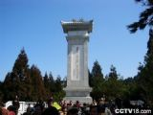
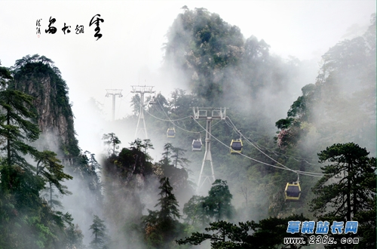
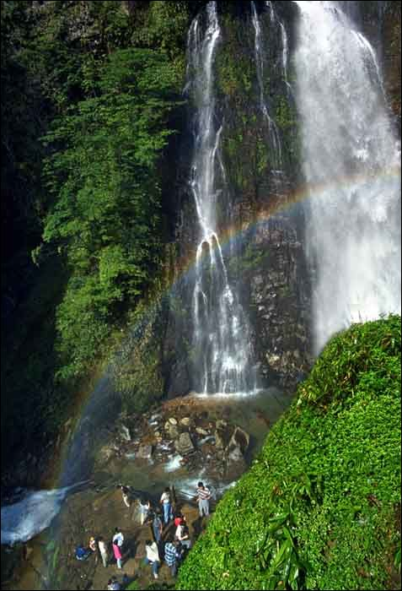
一、行程特色：
★走一走红军路，学—学“井冈山团队精神”； 学习指数★★★★★
★唱一唱红军歌；听一听“井冈山革命斗争的感人故事”； 怀念指数★★★★★
★游一游井冈山十里杜鹃长廊、台湾松林、十里索道； 景色指数★★★★★
★尝一尝井冈山忆苦思甜的红米饭及南瓜汤； 美味指数★★★★★
★入住四星标准未挂星酒店，含井冈山环保车费用，赠送每位客人2支矿泉水。
二、出团行程：
天数 | 行程安排 | 交通 | 早餐 | 午餐 | 晚餐 | 住宿酒店
1 | 深圳→吉安 | 火车 | ○ | ○ | ○ | 火车
2 | 吉安—井冈山 | 巴士 | √ | √ | √ | 井冈山
3 | 井冈山—吉安—深圳 | 巴士/火车 | √ | √ | √ | 火车
4 | 深圳 |  | ○ | ○ | ○

第一天：深圳站——吉安站（不含餐）

深圳罗湖火车站乘T186次（20：09分）或K442次（18：55分）空调火车硬卧前往吉安站。

宿：火车

第二天：吉安站——井冈山（含早中晚餐）
早04：16分或05：08分抵吉安站（散客拼团，客人统一在吉安集合，因火车及航班抵达时间不一样，客人有时在吉安需等待，具体出发时间以当地导游安排为准），后乘车前往被朱德委员长称其为“天下第一山”——井冈山（车程2小时左右），抵达早餐后游览黄洋界哨口、体验走一段当年挑粮走过的红军小道（1小时左右）；游览龙潭瀑布（游览时间2小时，在陡然跌落绝壁之下，又连续飞下四级断崖，形成梯状的五个气势磅礴的瀑布和深潭，这就是碧玉、锁龙、珍珠、击鼓、仙女等五潭五瀑；可步行游览或自理往返缆车62元/人）；参观小井红军医院（30分钟左右），后下午游览杜鹃山（原笔架山景区，需乘缆车上山才可游览，索道自理162元/人，笔架山索道是世界上单段驱动最长的索道，全长5200米，型式为单线循环脱挂抱索器索道，分上、中、下三个站， 索道沿线设有26个支架，66个轿厢，每个轿厢设8坐位）：位于井冈山茨坪的南面，距茨坪12公里，是井冈山风景名胜区和自然保护区的南大门，主要包括行洲和笔架山两大区域景点，总面积为17.2平方公里。笔架山景区是一个以自然风光为主，融革命人文景观为一体的景区，拥有著名的“五大奇观、十大美景”。五大奇观即十里杜鹃长廊、十里台湾松林、笔架山日出云海、珍稀植物景观、河西垅大峡谷。十里笔架山索道、高山盆景风光、笔架山奇石，就构成了笔架山景区的十大美景（3小时左右）；客人可自费参观《井冈山革命斗争》全景画展（1.5小时左右）：全景画全长112米，高18米（六层楼高）。用艺术形式真实的反映了井冈山革命斗争时期三湾改编、大井练兵、茨坪安家、井冈山会师、八角楼灯光、龙源口大捷、黄洋界保卫战和挺进赣南闽西等重大历史场景，形象、直观、生动地展示了上世纪二三十年代五百里井冈秀丽山川，展现了以毛泽东为代表的老一辈革命家的伟大革命实践，展现了1927年9月至1929年1月间中国共产党在这一历史时期的革命斗争史实（自费：门票60元/人）；逛井冈妹竹纤维超市（40分钟左右）；晚餐品尝红米饭、南瓜汤，晚上客人可漫步于挹翠湖公园（园内绿荫如盖、湖平如镜、亭台楼阁相映成趣）。晚餐后入住酒店。
参考酒店：笔架山大酒店/奥源/竺轩/江轩
第三天：井冈山——吉安站——深圳站或深圳西站（早中晚餐）
早餐后，游览大井毛泽东旧居（1小时左右，读书石、断墙、感情树）；游览水口彩虹瀑布（2小时左右，天气晴朗的日子，你身在条条彩虹之中，伴着身后弥漫的水雾、哗哗的水声,那种感觉只要体味一次，将永生难忘，在此享受天然氧吧—负氧离子休闲之旅）；参观同志哥特产超市（40分钟左右），五指峰（1小时左右，五座山峰并列酷似人的手指而得名、因被1990年版百元人民币采用为背面图案,故有中国最“值钱”的山峰之说）；下午参观北山烈士陵园以对革命先烈表示缅怀（1.5小时左右）；革命博物馆(1小时左右)；视返程火车车次及返程时间来安排客人自由活动的时间，晚餐后吉安站乘K105次（19：05分）或K445次（19：38分）或K441次（22：31分）或其它车次空调火车硬卧返深圳站或深圳西站（返程火车大多为中途路过火车，有时可能会在车上拿票， 一般是由我社工作人员送上车，找车长把已预留好的铺位出好票，票有分散的可能性，请跟客人事先说明）。
宿：火车

第四天：深圳站或西站（不含餐）

早05：02分/04：50分/07：59分或其它时间抵深圳站或西站，自由散团，结束快乐旅程！
团费包含 | 费用包括往返空调火车硬卧票；住宿相当于四星标准未挂星酒店；餐费50元/人.天（含2早4正，十人一围，正餐八菜一汤，人数减少菜数则相应调整）；行程内景点第一大门票+井冈山景区环保车；空调旅游车（按人数定车型，保证一人一正座，景区游览需换乘景区观光车，期间有可能会出现等车排队情况）；导游服务。行程中酒店和火车班次只做参考，以出团前通知为准。
小孩收费  说明 | 小童报价当地不占床位、不含火车票和门票，含车位（不含景区环保车费用70元/人）、餐费和服务费等，其余费用发生由家长自理。请收客社跟客人说明。
小孩收费  说明 | 小童如需含往返火车卧铺票，费用在小童价的基础上加 470元。
团费不含 | 1、当地住宿出现单男单女安排三人间或加床或补房差90元/人；  2、不含行程内自费项目，火车上不含餐，旅行袋、帽、旅游意外险等收客社自理；  3、不含深圳火车站及西站往返接送。  4、在当地导游向没产生全价门票的客人现退156元/人。
自费项目 | 笔架山景区索道162元/人； 《井冈山革命斗争》全景画展 60元/人
参考购物点 | 井冈妹竹纤维超市（40分钟左右）；同志哥特产超市（40分钟左右）
出游需知 | 1、此线路为散客拼团，不派全陪领队；  2、我们不做全国各市场散客大拼团，客人之间不存在有地域文化上面的冲突，质量更有保证！！！  3、旅行社确保火车票，客人不能对火车票铺位作出特殊要求！现在都是采取实名制出火车票和乘车，请务必提供客人准确出票信息和通知客人带身份证出行，谢谢合作！  4、行程内推荐的加点自费项目客人可自愿参加，当地导游根据少数服从多数的原则来安排游览，少数选择做自动放弃，不参加自费景点的客人导游会安排客人自由活动，请收客时跟客人事先说明。  5、请游客务必按真实意愿填写意见书，衡量团队质量标准以当地书面意见单为准。  6、如因交通管制、交通事故以及航班（火车班次）晚点等原因导致行程变更，我公司不承担违约责任。进出口岸及景点游览顺序，旅行社有权视具体情况做出调整！  7、为了响应低碳环保经营模式，根据江西省旅游局文件的精神江西酒店大多数已起取消客房一次性用品，请通知客人自备洗漱用品。

散客线路二

